

**Қызылағаш, Саралжын, Жаңақоныс, Жырақұдық, Қарағанды, Қособа, Құспанкөл және Талдыбұлақ ауылдарының шекараларын (шегін) белгілеу туралы**

Батыс Қазақстан облысы Сырым ауданы әкімдігінің 2021 жылғы 5 қарашадағы № 138 және Батыс Қазақстан облысы Сырым аудандық мәслихатының 2021 жылғы 5 қарашадағы № 10-4 бірлескен қаулысы мен шешімі. Қазақстан Республикасының Әділет министрлігінде 2021 жылғы 31 желтоқсанда № 26295 болып тіркелді

      Қазақстан Республикасының Жер кодексіне, Қазақстан Республикасының "Қазақстан Республикасындағы жергілікті мемлекеттік басқару және өзін-өзі басқару туралы" Заңына, Қазақстан Республикасының "Қазақстан Республикасының әкімшілік-аумақтық құрылысы туралы" Заңына сәйкес, Сырым ауданының әкімдігі ҚАУЛЫ ЕТЕДІ және Сырым аудандық мәслихаты ШЕШТІ:

      1. Осы бірлескен қаулы мен шешімнің 1-қосымшасына сәйкес ауданы 54,70 гектар, периметрі 2988,59 метр Сырым ауданы Аралтөбе ауылдық округі Қызылағаш ауылының шекарасы (шегі) белгіленсін.

      2. Осы бірлескен қаулы мен шешімнің 2-қосымшасына сәйкес ауданы 70,94 гектар, периметрі 3354,33 метр Сырым ауданы Жымпиты ауылдық округі Саралжын ауылының шекарасы (шегі) белгіленсін.

      3. Осы бірлескен қаулы мен шешімнің 3-қосымшасына сәйкес ауданы 58,24 гектар, периметрі 3273,02 метр Сырым ауданы Сарой ауылдық округі Жаңақоныс ауылының шекарасы (шегі) белгіленсін.

      4. Осы бірлескен қаулы мен шешімнің 4-қосымшасына сәйкес ауданы 153,0 гектар, периметрі 4763,14 метр Сырым ауданы Қособа ауылдық округі Жырақұдық ауылының шекарасы (шегі) белгіленсін.

      5. Осы бірлескен қаулы мен шешімнің 5-қосымшасына сәйкес ауданы 117,73 гектар, периметрі 4876,89 метр Сырым ауданы Шолақаңқаты ауылдық округі Қарағанды ауылының шекарасы (шегі) белгіленсін.

      6. Осы бірлескен қаулы мен шешімнің 6-қосымшасына сәйкес ауданы 166,0 гектар, периметрі 8402,53 метр Сырым ауданы Қособа ауылдық округі Қособа ауылының шекарасы (шегі) белгіленсін.

      7. Осы бірлескен қаулы мен шешімнің 7-қосымшасына сәйкес ауданы 112,16 гектар, периметрі 4801,68 метр Сырым ауданы Шолақаңқаты ауылдық округі Құспанкөл ауылының шекарасы (шегі) белгіленсін.

      8. Осы бірлескен қаулы мен шешімнің 8-қосымшасына сәйкес ауданы 210,0 гектар, периметрі 6427,18 метр Сырым ауданы Талдыбұлақ ауылдық округі Талдыбұлақ ауылының шекарасы (шегі) белгіленсін.

      9. Аудан әкімі аппаратының басшысы осы бірлескен қаулы мен шешімнің Қазақстан Республикасы Әділет министрлігінде мемлекеттік тіркелуін қамтамасыз етсін.

      10. Осы бірлескен қаулы және шешімнің орындалуын бақылау аудан әкімінің орынбасары Е.Ахметовке жүктелсін.

      11. Осы бірлескен қаулы мен шешім алғашқы ресми жарияланған күнінен бастап қолданысқа енгізіледі.

|  |  |
| --- | --- |
| *Сырым ауданының әкімі* | *Т. Турегалиев* |
| *Сырым аудандық мәслихат хатшысы* | *Ш. Дуйсенгалиева* |

|  |  |
| --- | --- |
|  | Сырым ауданы әкімдігінің 2021 жылғы 5 қарашадағы №138 бірлескен қаулысына және Сырым аудандық мәслихатының 2021 жылғы 5 қарашадағы №10-4 шешіміне 1-қосымша |

**Сырым ауданының Аралтөбе ауылдық округінің Қызылағаш ауылының шекарасы (шегі)**

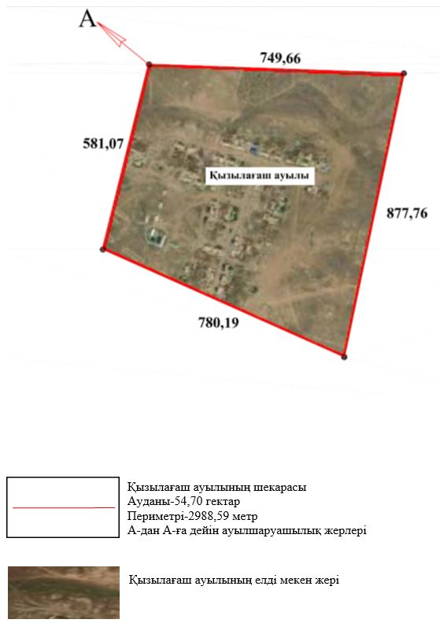

|  |  |
| --- | --- |
|  | Сырым ауданы әкімдігінің 2021 жылғы 5 қарашадағы №138 бірлескен қаулысына және Сырым аудандық мәслихатының 2021 жылғы 5 қарашадағы №10-4 шешіміне 2-қосымша |

**Сырым ауданының Жымпиты ауылдық округінің Саралжын ауылының шекарасы (шегі)**

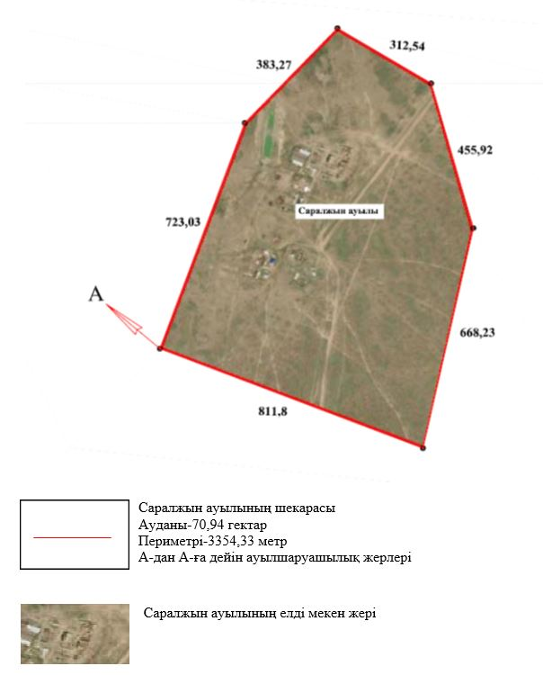

|  |  |
| --- | --- |
|  | Сырым ауданы әкімдігінің 2021 жылғы 5 қарашадағы №138 бірлескен қаулысына және Сырым аудандық мәслихатының 2021 жылғы 5 қарашадағы №10-4 шешіміне 3-қосымша |

**Сырым ауданының Сарой ауылдық округінің Жаңақоныс ауылының шекарасы (шегі)**

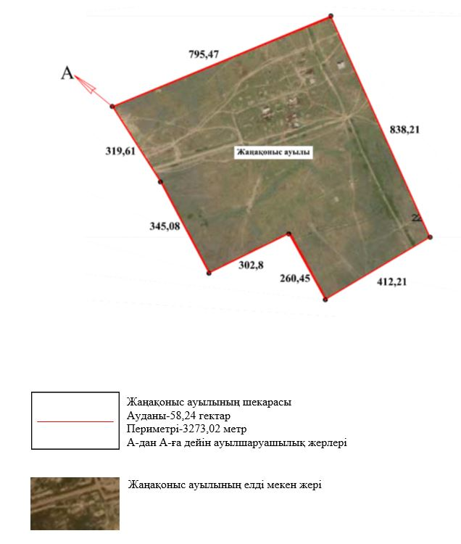

|  |  |
| --- | --- |
|  | Сырым ауданы әкімдігінің 2021 жылғы 5 қарашадағы №138 бірлескен қаулысына және Сырым аудандық мәслихатының 2021 жылғы 5 қарашадағы №10-4 шешіміне 4-қосымша |

**Сырым ауданының Қособа ауылдық округінің Жырақұдық ауылының шекарасы (шегі)**

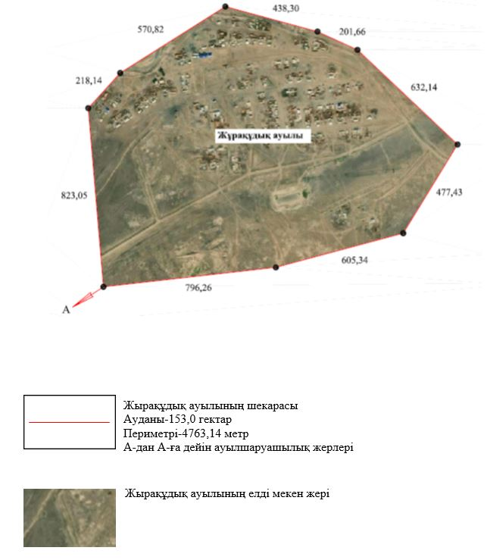

|  |  |
| --- | --- |
|  | Сырым ауданы әкімдігінің 2021 жылғы 5 қарашадағы №138 бірлескен қаулысына және Сырым аудандық мәслихатының 2021 жылғы 5 қарашадағы №10-4 шешіміне 5-қосымша |

**Сырым ауданының Шолақаңқаты ауылдық округінің Қарағанды ауылының шекарасы (шегі)**

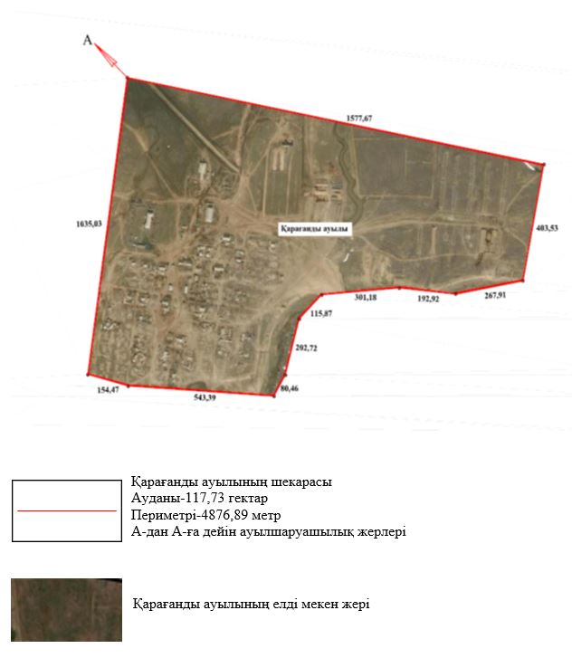

|  |  |
| --- | --- |
|  | Сырым ауданы әкімдігінің 2021 жылғы 5 қарашадағы №138 бірлескен қаулысына және Сырым аудандық мәслихатының 2021 жылғы 5 қарашадағы №10-4 шешіміне 6-қосымша |

**Сырым ауданының Қособа ауылдық округінің Қособа ауылының шекарасы (шегі)**

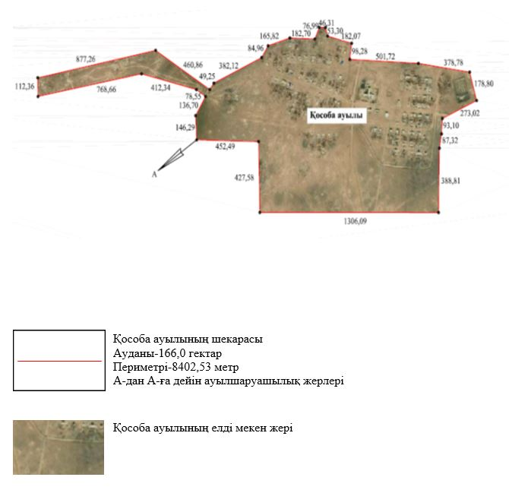

|  |  |
| --- | --- |
|  | Сырым ауданы әкімдігінің 2021 жылғы 5 қарашадағы №138 бірлескен қаулысына және Сырым аудандық мәслихатының 2021 жылғы 5 қарашадағы №10-4 шешіміне 7-қосымша |

**Сырым ауданының Шолақаңқаты ауылдық округінің Құспанкөл ауылының шекарасы (шегі)**

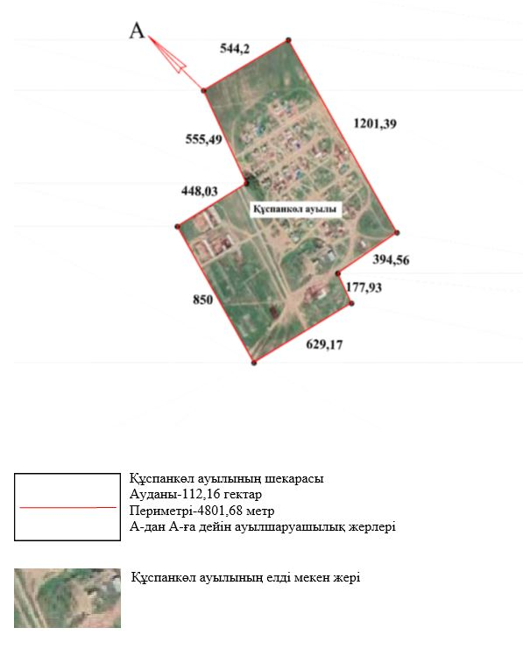

|  |  |
| --- | --- |
|  | Сырым ауданы әкімдігінің 2021 жылғы 5 қарашадағы №138 бірлескен қаулысына және Сырым аудандық мәслихатының 2021 жылғы 5 қарашадағы №10-4 шешіміне 8-қосымша |

**Сырым ауданының Талдыбұлақ ауылдық округінің Талдыбұлақ ауылының шекарасы (шегі)**

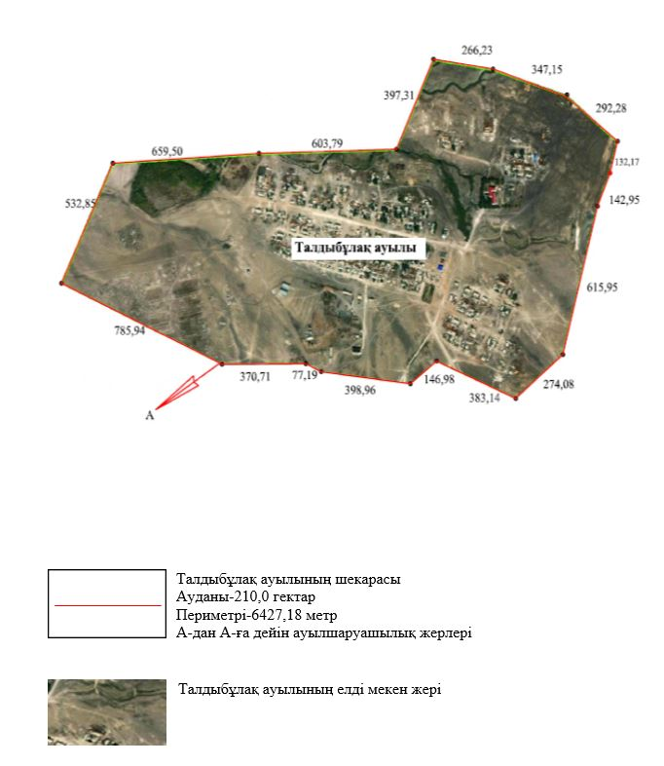

© 2012. Қазақстан Республикасы Әділет министрлігінің «Қазақстан Республикасының Заңнама және құқықтық ақпарат институты» ШЖҚ РМК